Основы интерфейса взаимодействия пользователя с системой Unix на уровне командной строки

Лабораторная работа №4

Козлова Нонна

Содержание

# 1 Цель работы

Приобретение практических навыков взаимодействия пользователя с системой по- средством командной строки.

# 2 Задание

Выполнить задания с помощью командной строки

# 3 Выполнение лабораторной работы

1. Определяю имя своего домашнего каталога. (рис. [??])

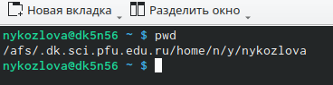

Пользуюсь командой pwd

* 1. Переходим в каталог tmp и выводим на экран его содержимое. (рис. [??])

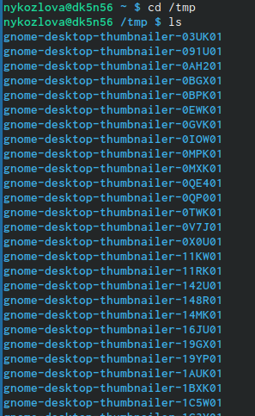

Пользуюсь командами cd и ls

1. Определяем, есть ли в каталоге /var/spool подкаталог с именем cron (да, есть), далее переходим в домашник каталог и определяем, кто является владельцем (я). (рис. [??])

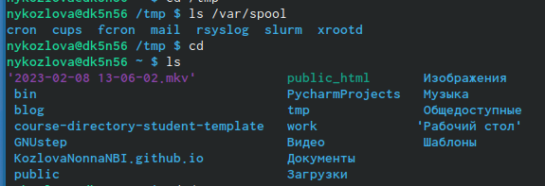

Пользуюсь командой ls

1. Создаем в домашнем каталоге каталог newdir, далее в нем создаем morefun, далее создаем одной командой три новых каталога. Пробуем удалить созданный каталог с помощью rm, видим, что не удаляется и удаляем его с помощью rm -rf. (рис. [??])

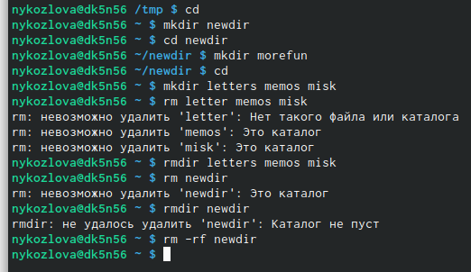

Пользуемся данной теорией

1. Запускаем команду man. (рис. [??])

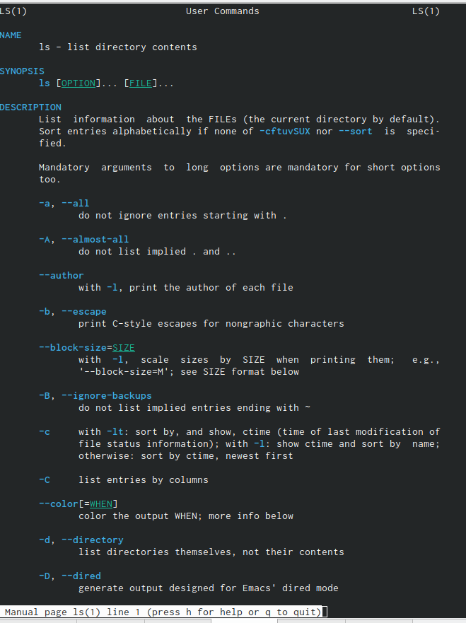

Пользуемся данной теорией

1. Определяем, что ls -c позволяет отсортировать по времени последнего изменения выводимый список содержимого каталога с развёрнутым описанием файлов.(рис. [??])

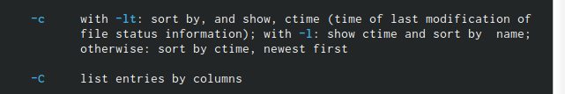

Пользуемся данной теорией

1. Используем команду man для просмотра описания следующих команд: cd (рис. [??]), pwd (рис. [??]) , mkdir (рис. [??]), rmdir (рис. [??]), rm (рис. [??]).

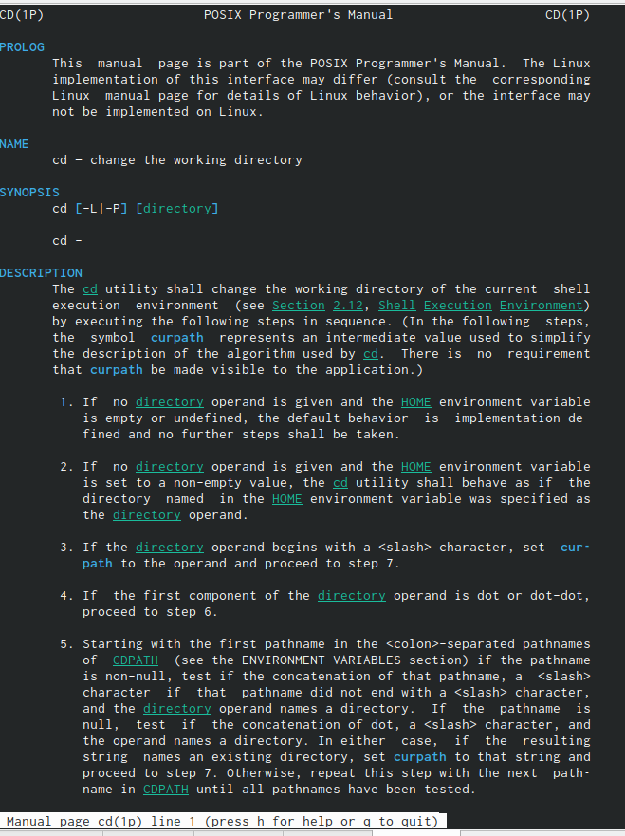

Пользуемся данной теорией

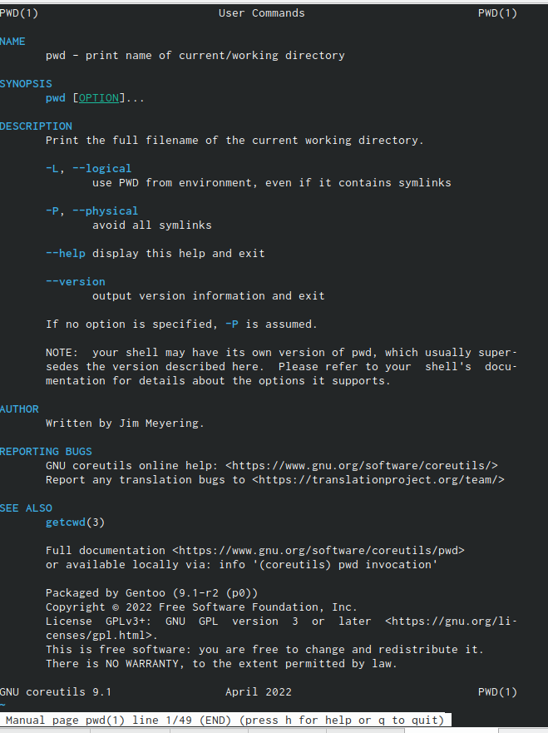

Пользуемся данной теорией

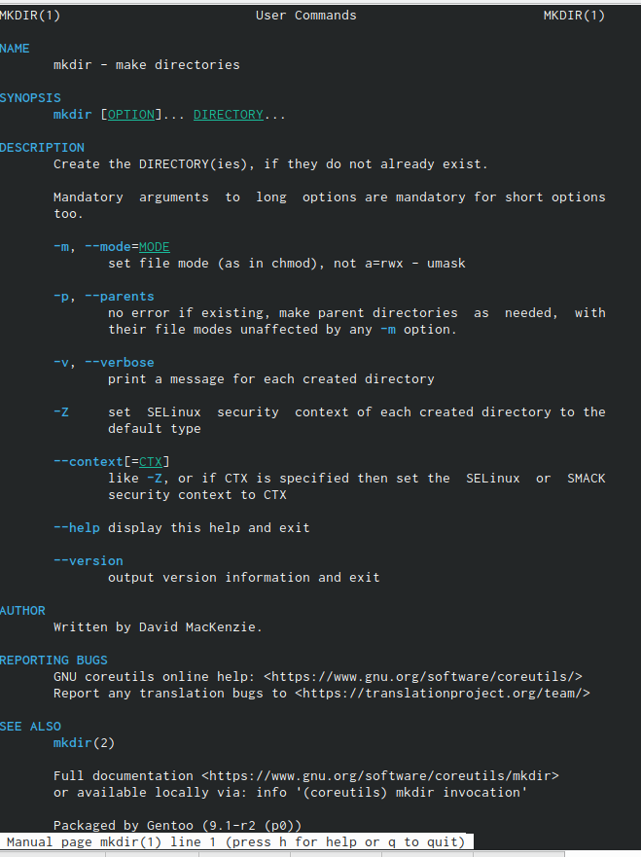

Пользуемся данной теорией

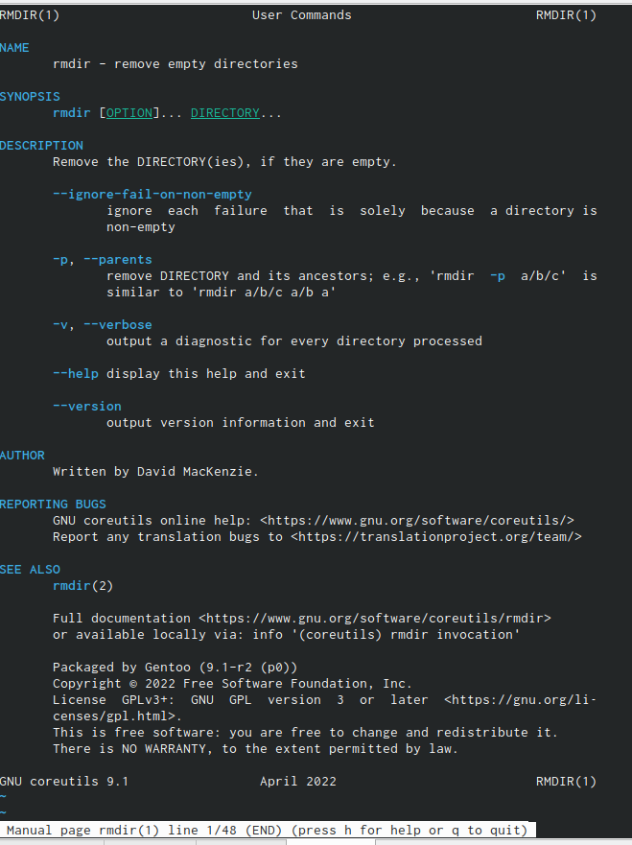

Пользуемся данной теорией

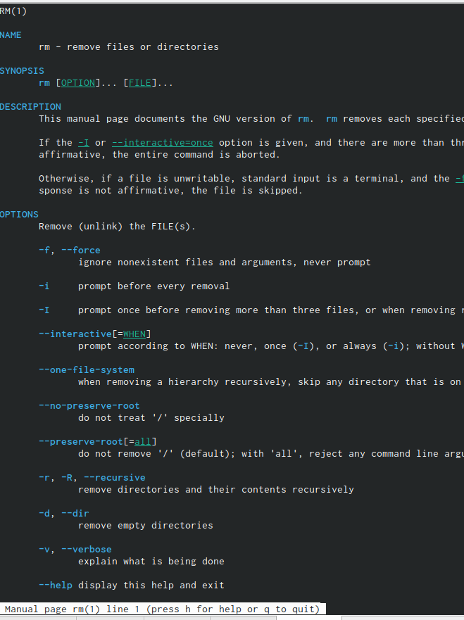

Пользуемся данной теорией

1. Контрольные вопросы
2. Что такое командная строка? Интерфейс командной строки - управление программами с помощью команд. Команды состоят из букв, цифр, символов, набираются построчно, выполняются после нажатия клавиши Enter. Основной инструмент здесь клавиатура. Данный интерфейс встроен в ядро системы, он будет доступен, даже если графический интерфейс не запустится. Добраться до командной строки можно двумя способами: через консоль или терминал.
3. При помощи какой команды можно определить абсолютный путь текущего каталога? При помощи команды realpath можно определить абсолютный путь текущего каталога.
4. При помощи какой команды и каких опций можно определить только тип файлов и их имена в текущем каталоге? При помощи команды ls -F можно определить только тип файлов и их имена в текущем каталоге.
5. Каким образом отобразить информацию о скрытых файлах? По умолчанию файловые менеджеры обычно не отображают такие файлы. Для просмотра списка файлов в командной строке используется команда ls. Чтобы по команде ls также выводились скрытые файлы, существует опция -a.
6. При помощи каких команд можно удалить файл и каталог? Можно ли это сделать одной и той же командой? При помощи команд rm и rmdir можно удалить файл и каталог. Это нельзя сделать одной и той же командой.
7. Каким образом можно вывести информацию о последних выполненных пользователем командах? Определить какие команды выполнил пользователь в сеансе работы можно с помощь команды history.

7)Как получить информацию об интересующей вас команде? Получить информацию об интересующей вас команде можно с помощью команды man. Например, команда man ls выведет все опции команды ls.

1. Какая клавиша или комбинация клавиш служит для автоматического дополнения вводимых команд? Сочетание клавиш Ctrl+C прерывает текущий процесс, запущенный в терминале.

# 4 Выводы

В ходе лабораторной работы я приобрела практические навыки взаимодйствия пользователя с системой по-средством командной строки.

# Список литературы